月度投资者信心调查专报

（2019年第8期 总第137期）

中国证券投资者保护基金有限责任公司
2019年9月2日
中国证券市场投资者信心指数简介
为了解我国证券市场投资者在当前经济和市场环境下的投资心理和预期变化，2008年4月，投保基金公司在借鉴国内外投资者信心理论研究和调查工作实践的基础上，自主编制中国证券市场投资者信心指数。该指数以月度为单位，从国内经济基本面、国内经济政策、国际经济和金融环境、股票估值指标、大盘乐观指标、大盘反弹指标、大盘抗跌指标、买入指标八个指标进行描述。
中国证券市场投资者信心指数数值介于0-100之间，50为中性值。指数大于50时，表示投资者中持乐观、积极看法的比例大于持悲观、消极看法的比例，投资者信心整体偏向乐观。指数值越高，表示投资者信心越强。指数小于50时，表示投资者中持乐观、积极看法的比例小于持悲观、消极看法的比例，投资者信心整体偏向悲观。

2019年8月中国证券市场投资者信心调查分析报告

投保基金公司自2019年8月28日起，依托本公司投资者调查固定样本库开展了本期投资者信心调查，调查对象包括1,885名个人投资者和215名一般机构投资者，共发放调查问卷2,100份。截至9月1日，收回有效问卷2,000份，有效问卷回收率为95.2%。
调查显示，2019年8月中国证券市场投资者信心指数为58.5，环比小幅下降0.5%，除大盘反弹和买入指数外，其余各子指数均有所下降，但总体降幅较小，信心指数走势较为稳定。其中，大盘乐观指数和大盘抗跌指数为59.0和65.3，环比分别下降0.5%和0.2%，指数仍保持在50以上偏乐观区间；大盘反弹指数为54.9，环比上升0.7%；买入指数为52.5，环比微升0.2%。

2019年7月与2019年8月投资者信心指数比较表
 | 2019年7月 | 2019年8月 | 环比变化
投资者信心指数 | 58.8 | 58.5 | -0.5%
股票估值 | 59.2 | 58.9 | -0.5%
大盘乐观 | 59.3 | 59.0 | -0.5%
大盘反弹 | 54.5 | 54.9 | 0.7%
大盘抗跌 | 65.4 | 65.3 | -0.2%
买入指数 | 52.4 | 52.5 | 0.2%

8月投资者信心主要呈现以下几个特点：
一、股票估值指数小幅回落
股票估值指数由上月59.2降至58.9，降幅0.5%。本月该子指数虽有所下降，但降幅较小，指数依然延续了2018年以来的稳健乐观走势。其中，27.5%（上月28.5%）的投资者认为当前股票价格低于其真实价值或合理投资价值；45.5%（上月43.3%）的投资者认为差不多；12.3%（上月13.0%）的投资者认为当前股票价格高于其真实价值或合理投资价值；14.8%（上月15.2%）的投资者回答不确定。
二、大盘乐观指数连续两个月走低
大盘乐观指数由上月59.3降至59.0，降幅0.5%，指数连续两个月下降。其中，认为上证综指未来一个月可能会上涨的投资者占26.0%（上月26.7%）；看平的占46.5%（上月43.9%）；认为可能会下跌的有13.8%（上月16.9%）；另有13.7%（上月12.5%）的投资者回答不确定。预计上证综指在未来三个月可能上涨的投资者占30.6%（上月35.1%）；42.6%（上月36.9%）的投资者看平；认为可能会下跌的有12.1%（上月13.2%）；回答不确定的投资者占14.8%（上月14.8%）。
三、大盘抗跌指数继续保持稳定
大盘抗跌指数由上月的65.4降至65.3，降幅0.2%，较上月变化不大。认为上证综指在未来一个月下跌10%的可能性“较小”的投资者占比为41.8%（上月41.7%）；认为“可能”的投资者占37.4%（上月37.2%）；认为可能性“较大”的占10.8%（上月10.6%）；另有10.1%（上月10.5%）的投资者回答“不确定”。
四、大盘反弹指数小幅上升
大盘反弹指数由上月的54.5升至54.9，升幅0.7%。如果上证综指在未来一个月内下跌10%，预计在接下去一个月涨回去的可能性“较大”的投资者占比40.2%（上月38.9%）；选择“可能”的投资者占32.1%（上月31.1%）；认为可能性“较小”的占19.8%（上月21.5%）；另有8.0%（上月8.5%）的投资者选择“不确定”。
五、投资者买入指数较上月变化不大
买入指数由上月的52.4升至52.5，升幅0.2%。其中，在未来三个月内考虑增加投资于股票资金量的投资者占比16.5%（上月15.3%）；考虑减少的占12.6%（上月11.7%）；有50.0%（上月50.4%）的投资者选择维持现有资金量；另有21.0%（上月22.6%）的投资者回答不确定。

附件：1.中国证券市场投资者信心指数图
2.中国证券市场投资者信心指数与上证综指走势对
比图

附件1：

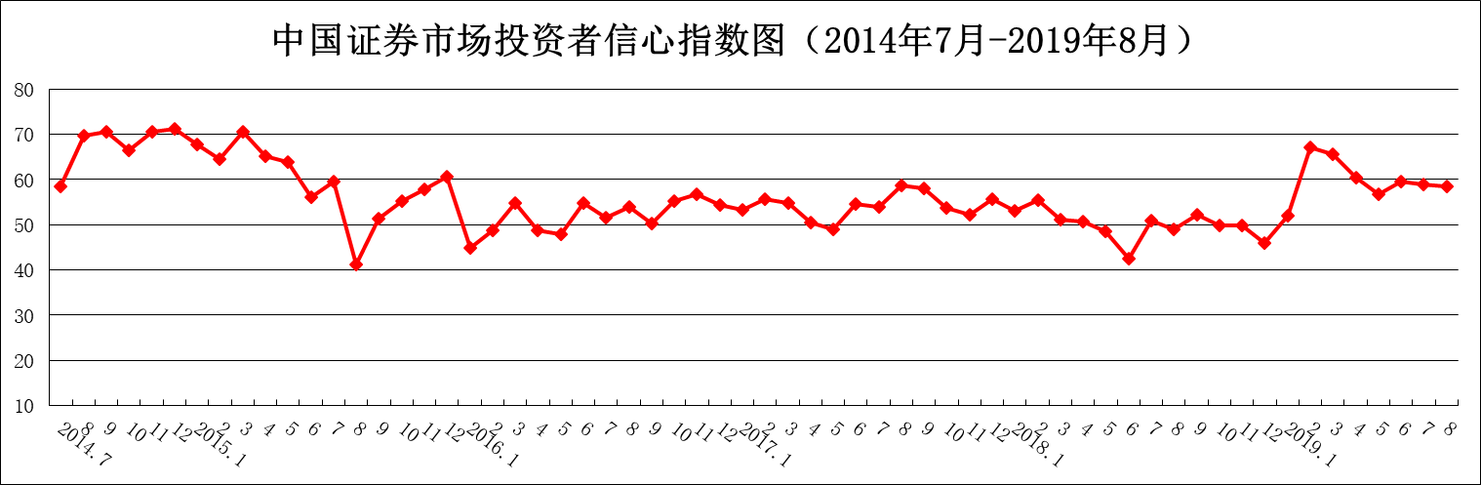
中国证券市场投资者信心指数图
说明：信心指数取值范围为[0，100]，50为中值
附件2：

中国证券市场投资者信心指数与上证综指走势对比图
